Afghanische gebratene Auberginen mit Quark (Badenjan Borani)
von Nea.
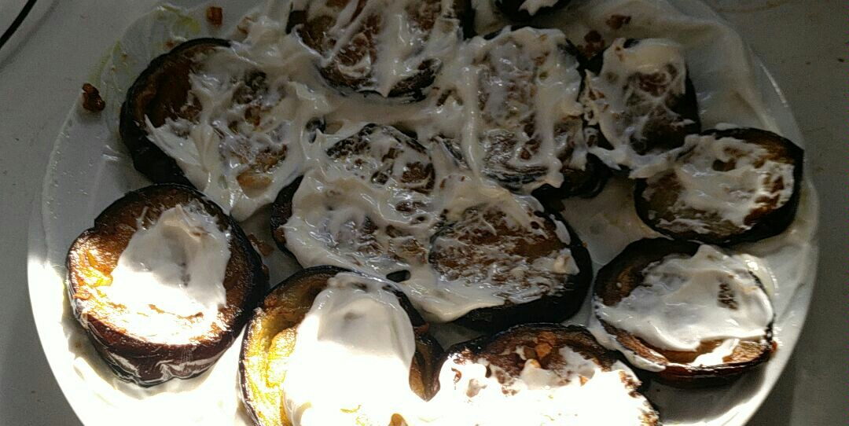

Zutaten
Für 4 Portionen.
- 1 kg Auberginen
- Meersalz
- 200 ml Öl zum Braten
- 4 Knoblauchzehen
- 1 Prise Kurkuma
- Pfeffer
- 250g Magerquark
- 2-3 EL Wasser

Zubereitung
- Auberginen schälen und in 1 cm dicke Streifen schneiden
- Mit Salz bestreuen und Wasser ziehen lassen und trockentupfen
- Von beiden Seiten anbraten
- Knoblauch schälen und an braten mit Kurkuma und Pfeffer
- Auberginenscheiben in Pfanne zugedeckt bei geringer Hitze 30. min garen
- Quark und Wasser verrühren und salzen
- Auf einer großen Platte 2/3 des Quarks geben
- Auberginen dazugeben und den restlichen Quark

